Тема:Краса людини: зовнішня і внутрішня

Мета: Вчити дітей бачити в людині не тільки її зовнішню красу, а перш за все красу її душі. Виховувати почуття доброти, вірності, вдячності.

Обладнання:відео матеріал, пазли, інтерактивна гра «Краса».

Хід уроку

І.Організаційна частина

ІІ.Оголошення теми і мети уроку.

ІІІ. Робота над темою.   
Для повноцінного життя людині [потрібна не лише звичайна їжа](http://www.refs.in.ua/tema-najdorojcha-v-sviti-meta.html), але й духовна. Людина завжди прагне до краси і гармонії.

Відповідаючи на питання «Що таке краса?», люди називають гарне обличчя, модний одяг, а дехто з досвідчених – красу душі, красу мови.

Що можна вважати красивим? Навряд чи хтось точно зможе відповісте на це запитання. Скільки людей - стільки ж думок. Те, що одна людина вважає красивим, іншій може здаватися потворним, і навпаки.

Отже, є зовнішня краса – та яку ми бачимо, милуємось, а є внутрішня краса – це та, яку ми відчуваємо.

**1.Відео** «Краса людини»

**2.Інтерактивна гра**

***Зовнішня Внутрішня***

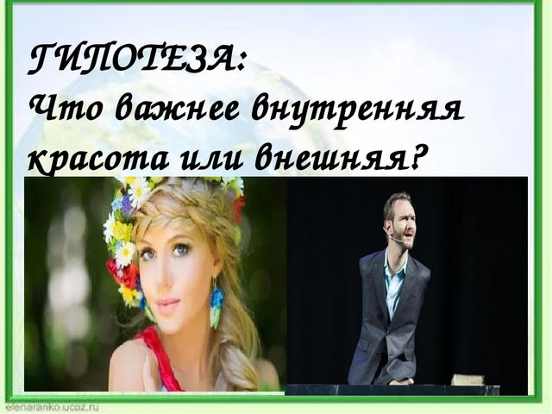 

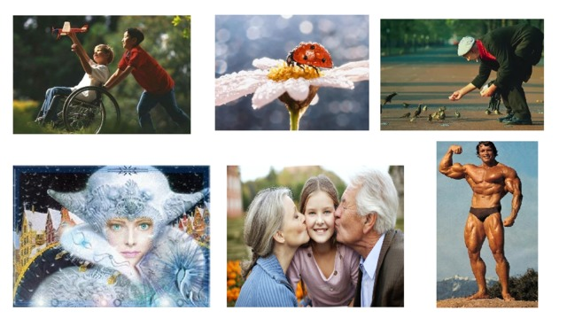Зовнішність Щирість



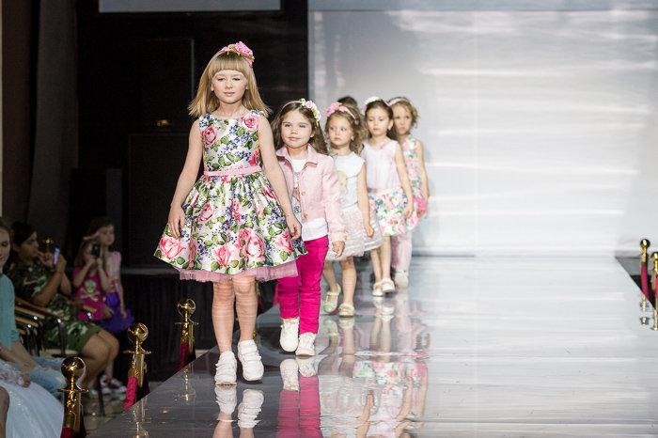 Одяг Щедрість

Гарна хода Любов

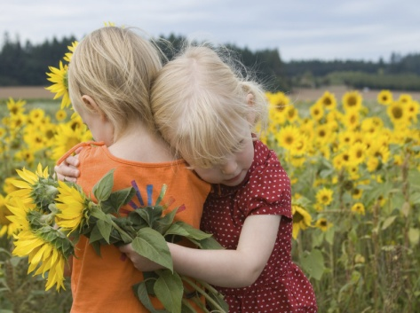 Чуйність

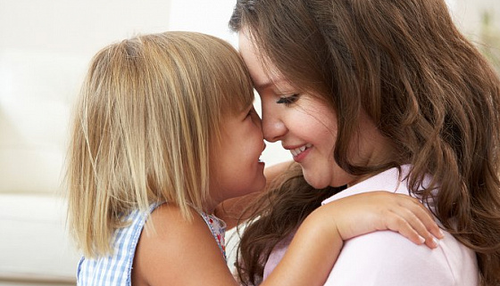 Співчуття

Ласка

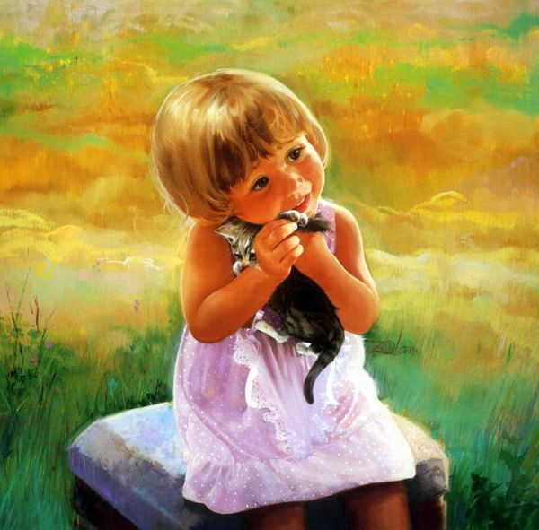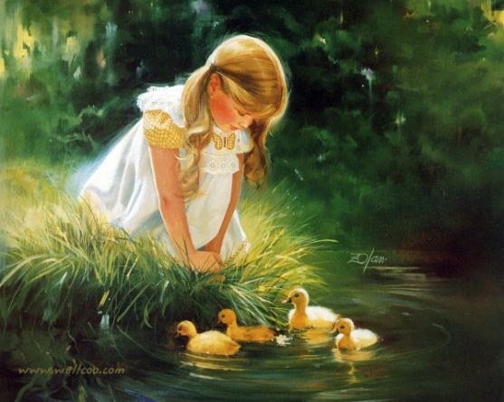**3.Пазли**

1.Не одежа красить людину, а добрі діла.

2.Все добре переймай, а зла уникай.

**4. «Асоціативний кущ»**

**1. Чуйність** (якщо переважає чуйність, то немає кривди і болю)

**2.Любов** (якщо в світі є любов, то діти ростуть щасливі та радісні)

**3.Щедрість** (якщо у світі переважає щедрість, то в світі немає голоду, бо щедрий поділиться з усіма.)

**4.Щирість** (якщо переважає щирість, то немає брехні, є правда і всі серця відкриті і чесні)

**5.Прихильність** (якщо є прихильність , то всі поважають один одного)

**6.Співчуття** (люди допомагають один одному, кажуть щирі і добрі слова)

**7.Ласка** (якщо переважає ласка, то не буде жодного черствого серця, а буде тепло і затишок).

**5.Обговорення проблемних ситуацій**

***1ситуація***

Вітя приніс до школи альбом з марками. Діти розглядали їх. Раптом підбіг Максим і, схопив альбом, побіг.

* Що ви можете сказати про вчинок Максима?
* Яку дасте йому пораду?

***2 ситуація***

Йдучи по сходах, Вітя штовхнув Оленку. Оленка впала і заплакала. Тому ,що їй було боляче. Вітя обізвав її плаксою.

* Що ви можете сказати про Вітю, його вчинок?

***3 ситуація***

-Діти, перед вами два портрети одного і того ж самого хлопчика. Який вам більше подобається ? Чому?

(На першому- похмурий, злий. На другому – веселий, з посмішкою)

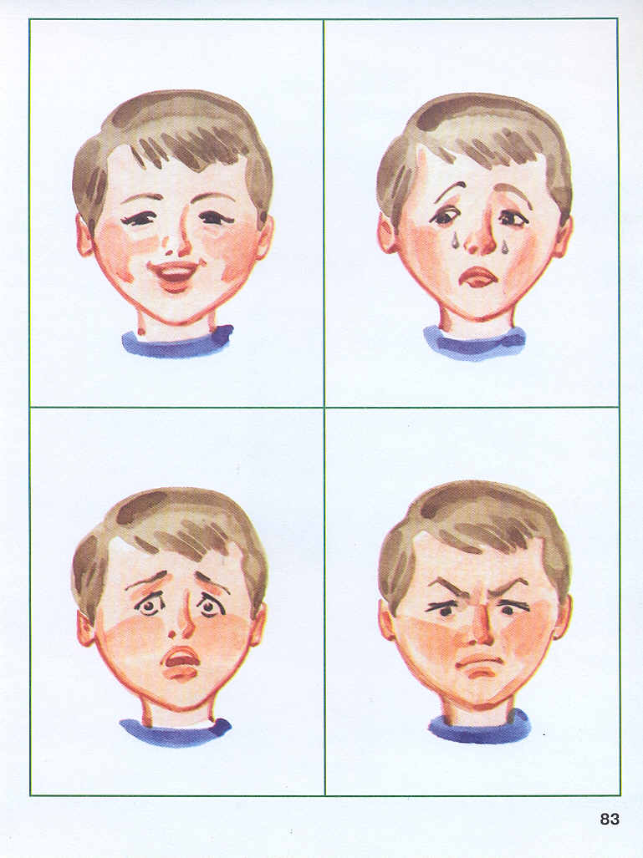

* Який із цих хлопчиків буде робити достойні для людини вчинок?

**6. Гра «Добрі чарівники»**

- А зараз я пропоную вам стати добрими чарівниками .У мене є чарівна паличка.Кожен із вас буде передавати паличку іншому і називати тільки хороші вчинки дітей класу або ваших друзів.

- Бачите , як багато в нас гарного, доброго. Намагатимемось і надалі берегти і примножувати ці добрі вчинки. Щоб ваші обличчя були завжди радісні від того, що ви зробили доброго, а на обличчі ніколи не зникла усмішка.

**7. Гра «Добрі і погані вчинки»**

- Зараз я запропоную запитання, а ви, якщо так вчинить добра людина, плеснете в долоні, а якщо так може вчинити невихована людина, то залишитеся сидіти спокійно.

* Допомагати мамі мити посуд.
* Робити комусь зле, якщо він цього не бачить .
* Не вмиватись.
* Берегти рідну природу та охороняти її.
* Шанувати працю інших людей.
* Галасувати , коли хтось відпочиває.
* Бути вихованою. Стриманою дитиною.
* Обманювати, хвалитися.
* Насміхатися з чужого горя.
* Добре вчитися, багато читати.
* Не слухати батьків.
* Допомагати друзям у біді.
* Ділитися тим, що є в тебе.
* Ображати інших.
* Захищати слабкого.
* Спати на уроках.
* Красти.
* Любити своїх батьків.
* Ображати тварин.
* Сваритися.

-Молодці, ви дійсно виростете хорошими людьми.

**ІV. Підсумок уроку «Мікрофон»**

-  Як зробити так, щоб добро на планеті Земля примножувалося?

Можливі відповіді дітей:  
• самому робити добрі вчинки (допомагати близьким, друзям);   
• вирости гарною, доброю людиною;   
• щодня робити хоч маленькі, проте добрі справи.

**V. Побажання**

«Сьогодні, прощаючись один із  одним, ми поділимося краплиною власної доброти». Діти складають долоні, дмухають на них й передають один одному «краплинку» власної доброти.